PISMENO MNOŽENJE DVOZNAMENKASTOGA BROJA JEDNOZNAMENKASTIM BROJEM

Npr.
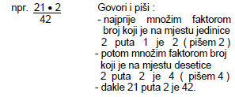

- Pomnoži faktore:
